***How Computers Interpret Images***

Normalisation : c’est le fait de convertir nos pixels de 0-255 à 0-1.0 et pour cela nous devons diviser chaque pixel par 255.

Flatenning : convertir n’importe qu’elle image en vecteur

Dropout : c’est le fait de désactiver des nœuds de manière séquentielle pour éviter l’overfitting. A savoir que les nœuds de sortie ne peuvent pas être désactiver.

***Loss & Optimization***

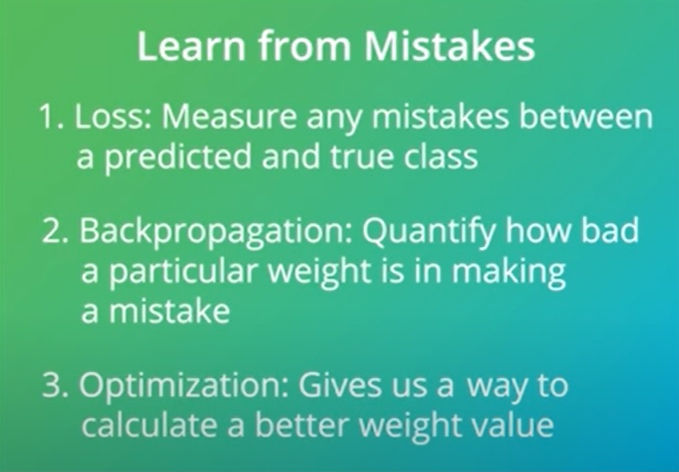

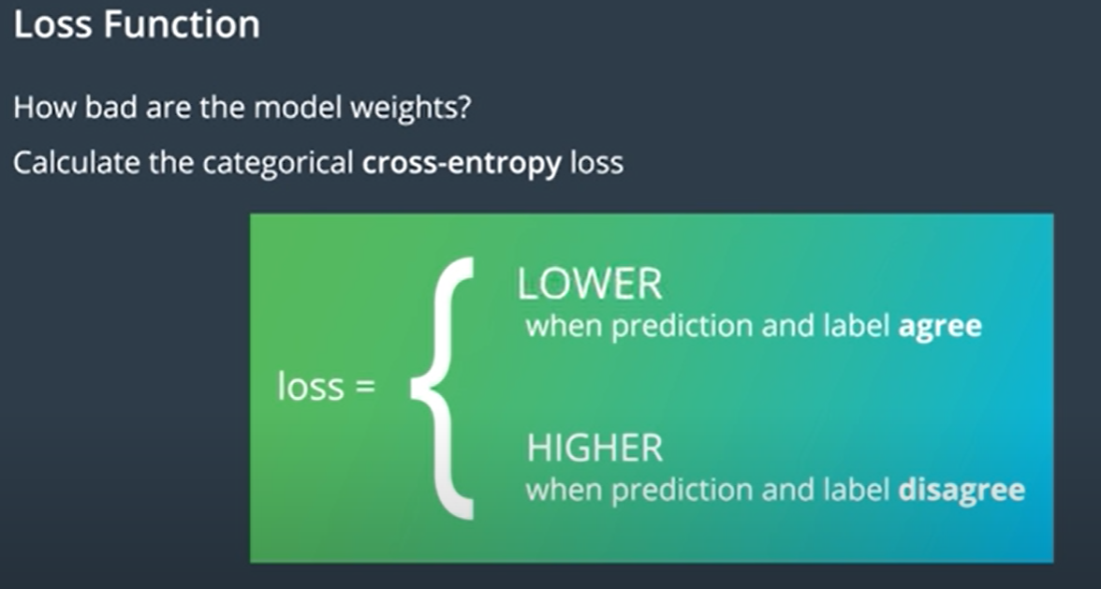

***Model Validation***

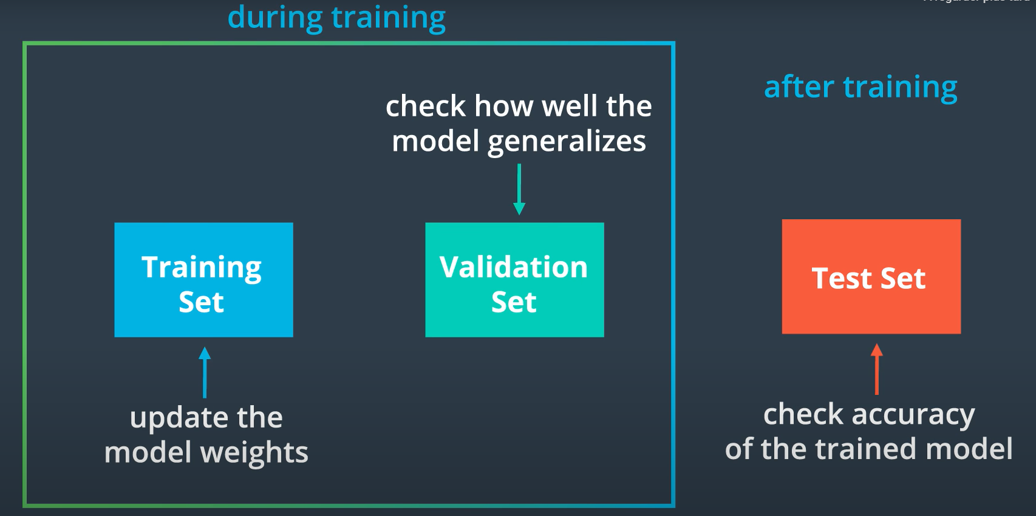

***Validation Set: Takeaways***

We create a validation set to :

1. Measure how well a model generalizes, during training
2. Tell us when to stop training a model; when the validation loss stops decreasing (and especially when the validation loss starts increasing and the training loss is still decreasing)

***Overfitting***

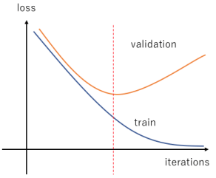

***Underfitting***

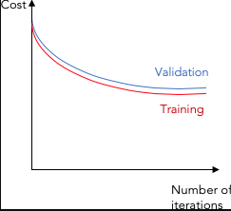

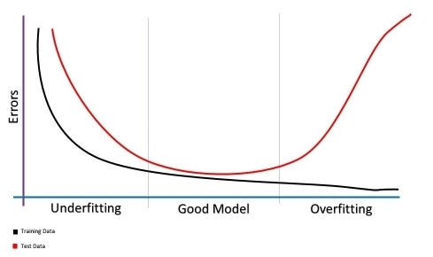

* The training process should be stopped when the validation error trend changes from descending to ascending

***Image classification steps***

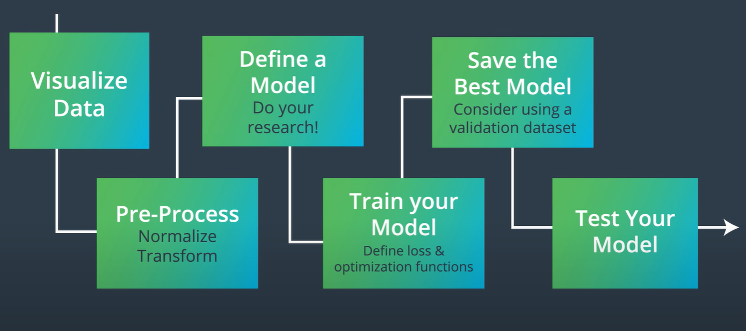

***MLP vs CNN***

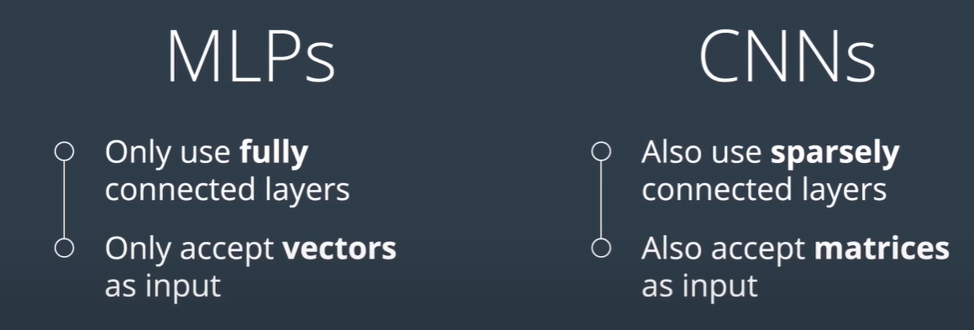

***Frequency in images***

High and low frequency

Similarly, frequency in images is a **rate of change**. But, what does it means for an image to change? Well, images change in space, and a high frequency image is one where the intensity changes a lot. And the level of brightness changes quickly from one pixel to the next. A low frequency image may be one that is relatively uniform in brightness or changes very slowly. This is easiest to see in an example.

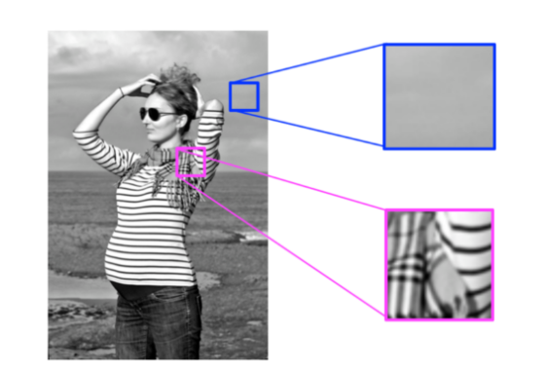

***Convolutional layers***

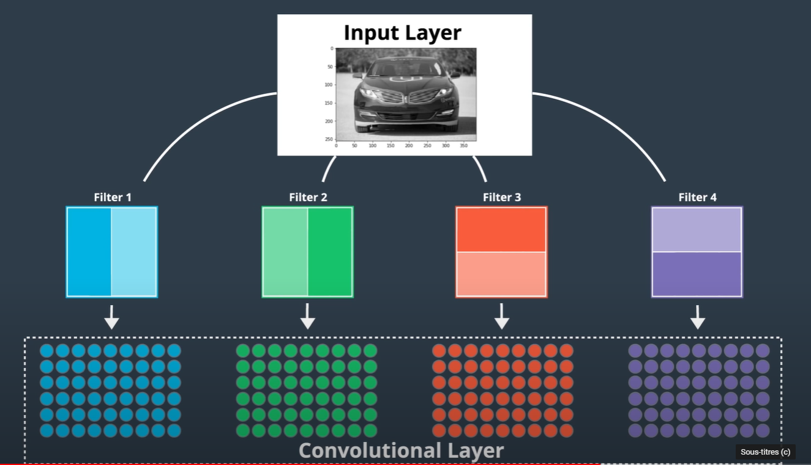

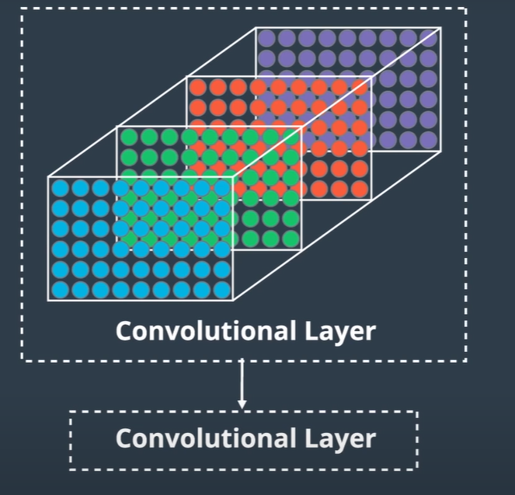

Dans un premier temps, on a les 4 filtres en entrée qui sont appliqués à l’image. On les range dans une array à 3 dimensions avec longueur/largeur/profondeur. Ensuite on peut utiliser cette array comme input pour une autre couche convolutionnelle pour découvrir des configurations dans les configurations que nous avons découvert dans la première couche convolutionnelle.

***Stride and Padding***

Stride : c’est le fait que le filtre coulisse à travers l’image

Padding : c’est un rembourrage qui a pour but de rajouter des zéros aux extrémités de l’image pour permettre au filtre de bouger correctement.

***Pooling***

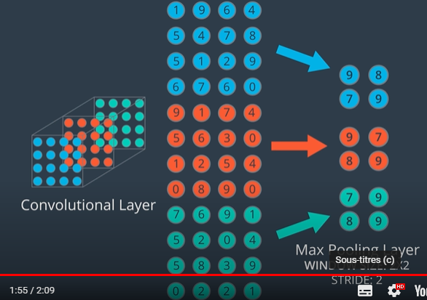

Le pooling sélectionne tous les filtres de la couche convolutive, il prend en fonction de la window size et du stride la plus grande valeur de pixel pour finalement ranger cela en une autre couche covolutive.

***Padding***

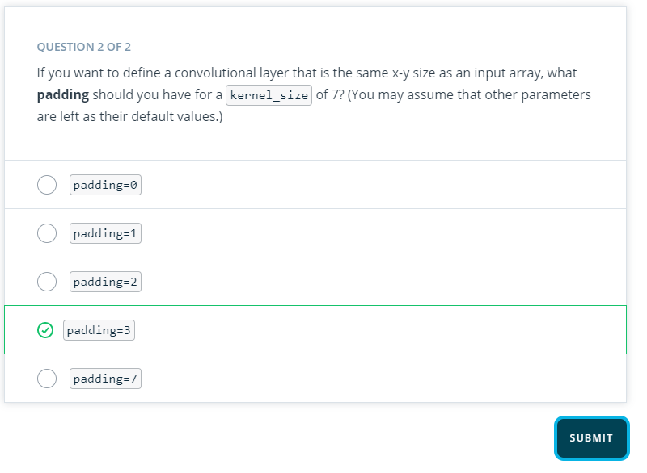

Par exemple, il faut penser au pixel central du kernel qui se retrouve au bord de l’image. Il reste donc trois colonnes sans pixel à traiter donc padding = 3.